Исследуемая точка: X = 45 Y = 20

Напряжение по X

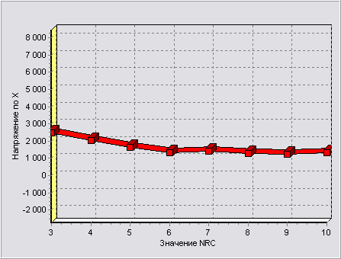

NRC | Напряжение по X
3 | 2464.47814891
4 | 2058.95283745
5 | 1657.20181831
6 | 1345.43464960
7 | 1424.63581769
8 | 1308.58898473
9 | 1259.70665074
10 | 1346.61551020

Напряжение по Y

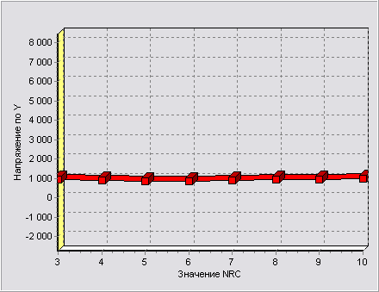

NRC | Напряжение по Y
3 | 963.57421196
4 | 897.76317179
5 | 841.72893066
6 | 857.30094568
7 | 900.90813937
8 | 963.84640853
9 | 942.64485244
10 | 997.43478507

Касательное напряжение

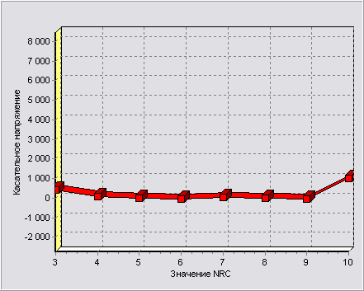

NRC | Касательное напряжение
3 | 400.49894934
4 | 76.46338026
5 | -0.88167233
6 | -32.91394898
7 | 16.77604872
8 | 5.66925124
9 | -63.10592296
10 | 997.43478507

1-ое главное напряжение

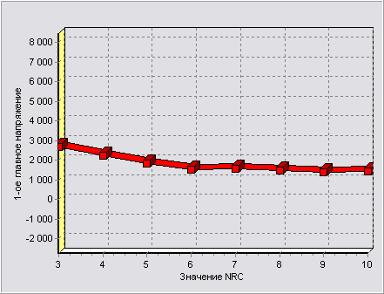

NRC | 1-ое главное напряжение
3 | 2670.66419935
4 | 2233.26910025
5 | 1830.91955685
6 | 1514.54694152
7 | 1588.83199403
8 | 1477.98559226
9 | 1390.50820823
10 | 1452.65244315

2-ое главное напряжение

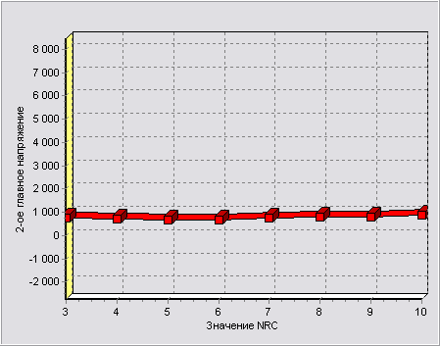

NRC | 2-ое главное напряжение
3 | 736.59273068
4 | 720.42227908
5 | 669.69025368
6 | 680.66066825
7 | 735.00712216
8 | 794.95630452
9 | 810.02573112
10 | 894.32981316

